 南昌大学实验报告
学生姓名： 学 号： 专业班级：
实验类型：□ 验证 □ 综合 □ 设计 □ 创新 实验日期： 实验成绩：

- 实验项目名称
多态性

- 实验目的
- 掌握运算符重载原理和方法；
- 理解动态多态性的原理；
- 掌握通过虚函数实现的多态性的方法；
- 掌握纯虚函数和抽象类的概念和设计方法。

- 实验任务
- 声明Point类，有坐标_x，_y两个成员变量；对Point类重载“++”（自增）、“--”（自减）运算符，实现对坐标值的改变。
- 声明一个车（vehicle）基类，有Run、Stop等成员函数，由此派生出自行车（bicycle）类、汽车（motorcar）类，从bicycle和motorcar派生出摩托车（motorcycle）类，它们都有Run、Stop等成员函数。观察虚函数的作用。
3.对实验六中的people类重载“==”运算符和“=”运算符，“==”运算符判断两个people类对象的id属性的大小；“=”运算符实现people类对象的赋值操作。

- 主要仪器设备及耗材
计算机、Visual Studio 2010及以上

- 实验步骤
- 声明Point类，有坐标_x，_y两个成员变量；对Point类重载“++”（自增）、“--”（自减）运算符，实现对坐标值的改变。
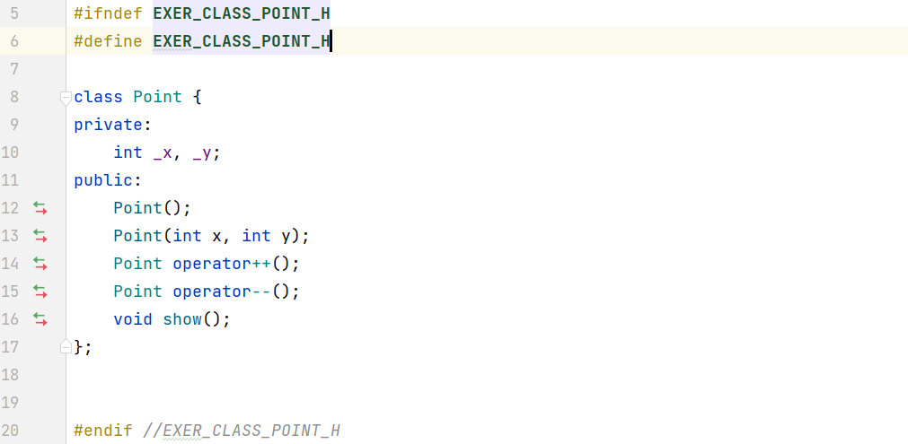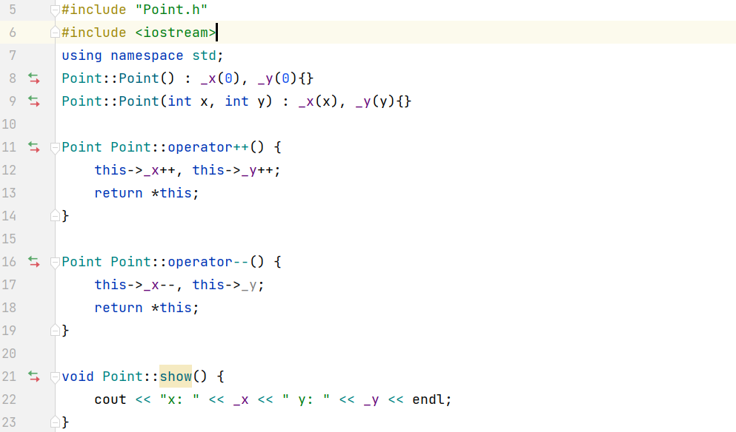
- 声明一个车（vehicle）基类，有Run、Stop等成员函数，由此派生出自行车（bicycle）类、汽车（motorcar）类，从bicycle和motorcar派生出摩托车（motorcycle）类，它们都有Run、Stop等成员函数。观察虚函数的作用。
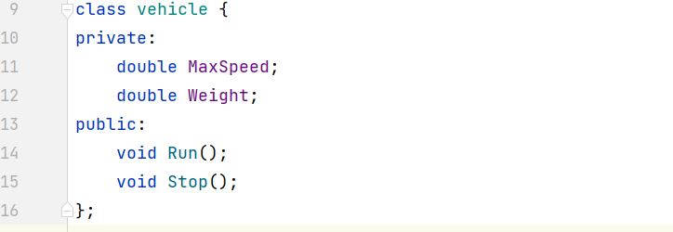
3.对实验六中的people类重载“==”运算符和“=”运算符，“==”运算符判断两个people类对象的id属性的大小；“=”运算符实现people类对象的赋值操作。
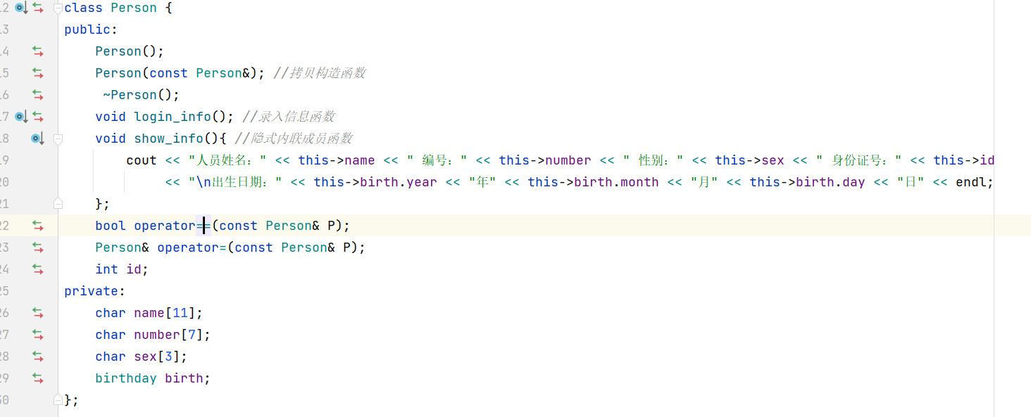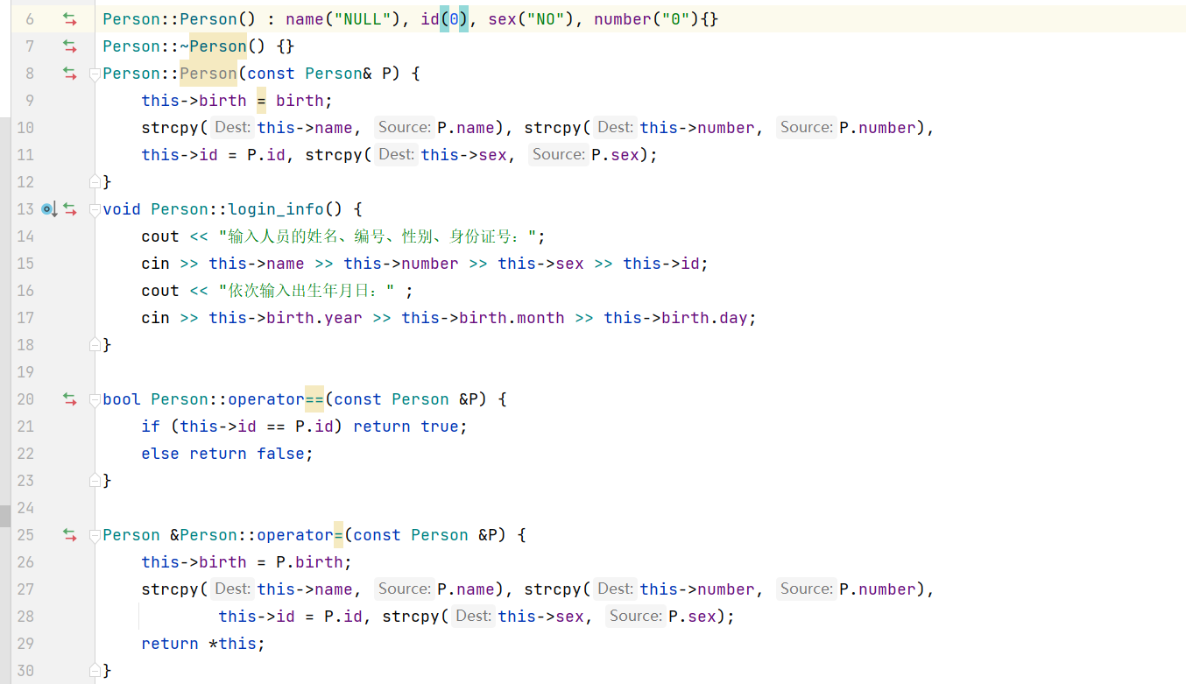
- 实验数据及处理结果
- 声明Point类，有坐标_x，_y两个成员变量；对Point类重载“++”（自增）、“--”（自减）运算符，实现对坐标值的改变。
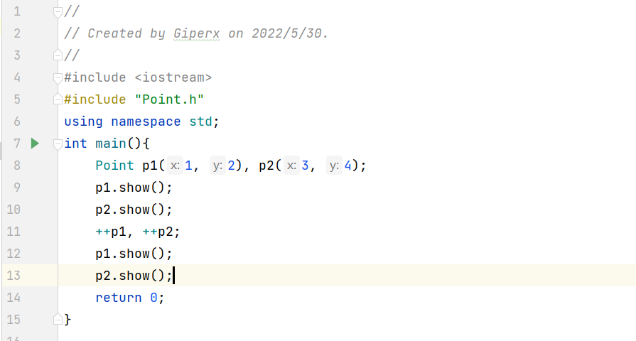
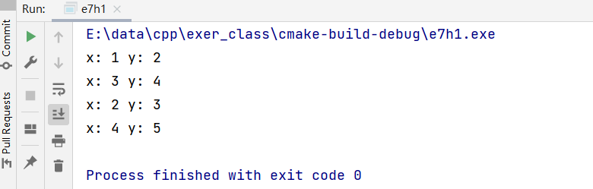
图6-1 Point类运算符重载测试

- 声明一个车（vehicle）基类，有Run、Stop等成员函数，由此派生出自行车（bicycle）类、汽车（motorcar）类，从bicycle和motorcar派生出摩托车（motorcycle）类，它们都有Run、Stop等成员函数。观察虚函数的作用。

图6-2 virtual 虚函数测试

3.对实验六中的people类重载“==”运算符和“=”运算符，“==”运算符判断两个people类对象的id属性的大小；“=”运算符实现people类对象的赋值操作。
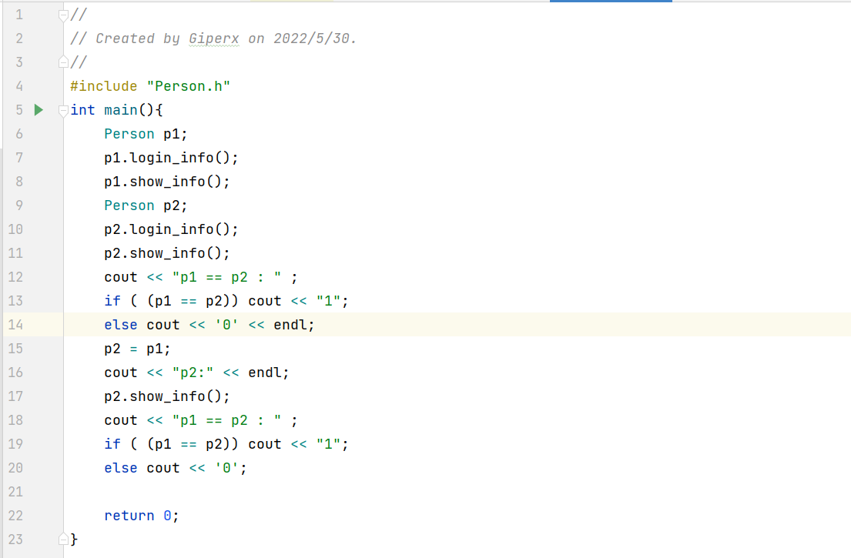
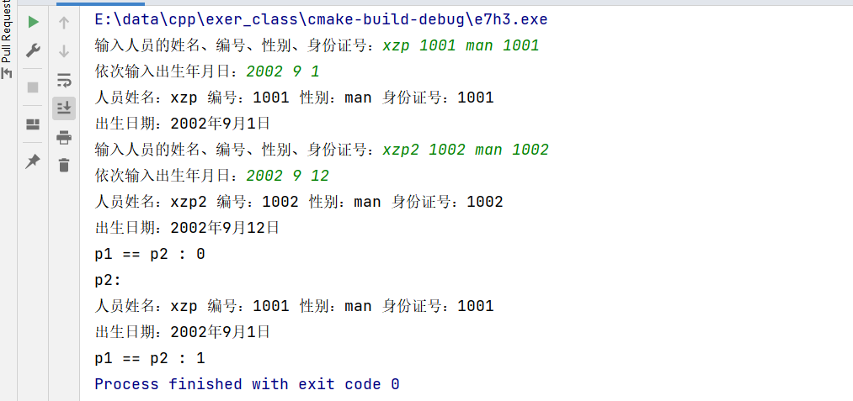
图6-3 virtual People类重载运算符测试

- 思考讨论题或体会或对改进实验的建议（讨论记录）

讨论题：
- 什么是多态性？多态的实现机制是？
多态是在不同继承关系的类对象，调用同一函数时产生的不同行为。
实现多态需要两个条件：调用函数的对象必须是指针或者引用，被调用函数必须是虚函数，而且在派生类中完成了虚函数的重写。

- 基类指针明明指向的是派生类对象，为什么运行时就不能自动找到派生类定义的函数呢？如何让程序能在运行时根据指针指向的实际对象，找到该对象的函数？
派生类对象前面一部分是复制了一份基类对象的成员，包括虚函数表的指针。可以将这个对象的函数在基类中声明成虚函数，这样就能实现多态。

- 类是否一定要给出纯虚函数的实现？
是。子类不实现就还是抽象类。

- 在C++中虚函数的实现机制是什么?
虚函数的实现机制是含有虚函数的类对象中会有虚函数表指针。

- 在C++中能否声明虚析构函数?作用是？
可以声明。如果类中有虚函数就建议将析构函数声明为虚函数。目的是为了避免内存泄露。当实现了基类指针指向派生类对象时，在删除回收这个基类指针时，如果析构函数不是虚函数，就直接调用了基类的析构函数，这样没有调用派生类的析构函数造成内存泄漏。

设计题：
- 在实验6设计题基础上进行如下修改：
- 将show函数声明为虚函数；
- 在Account类中添加deposit，withdraw，settle这3个函数的声明，且将他们都声明为纯虚函数，使Account类变成了抽象类；
- 因为储蓄账户一年结算一次，信用账户一月结算一次，所以调用settle函数时将二者允许接收的参数统一设置为每月1日，同时对活期储蓄账户的settle函数进行修改，使它在结算利息之前先判断是否为1月，只有参数所给的日期是1月时才进行结算；
- 将主函数改为由用户输入账户编号、对账户的操作类型和操作的参数，以增加程序的灵活性；
- 对Date类中原先用来计算两日期相差天数的distance函数改为“—”运算符，使得计算两日期相差天数的写法更加直观。
类图设计如图7-1所示：

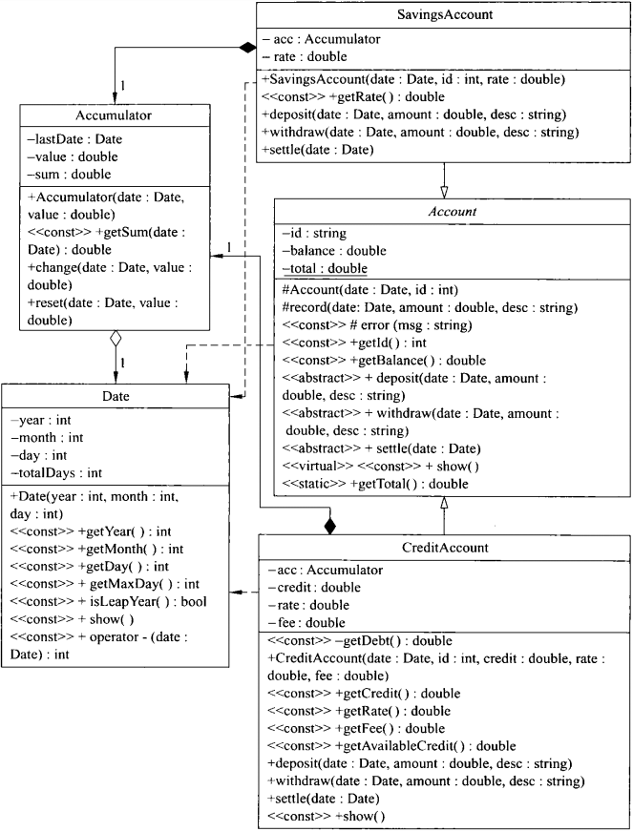
图7-1 个人银行账户管理程序的UML图

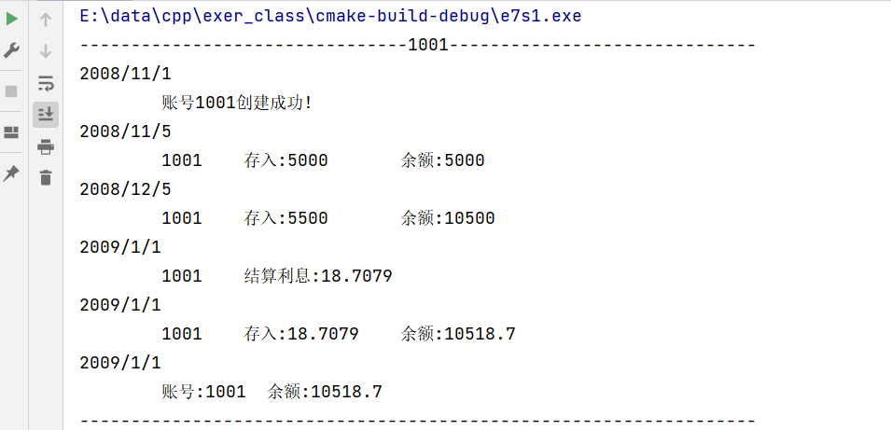
图7-1-1 银行账户-输入数据测试

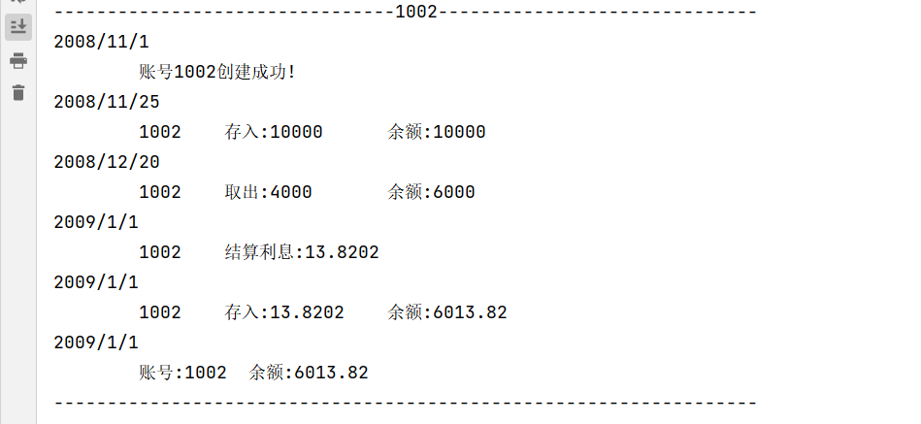
图7-1-2 银行账户-输入数据测试

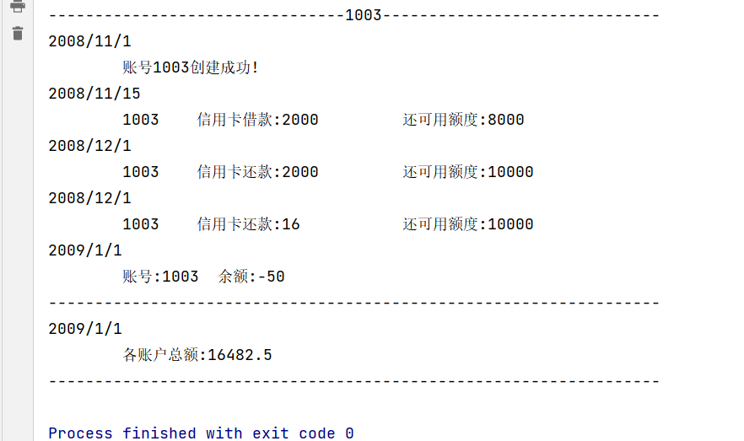
图7-2 数据结果显示

八、参考资料
[1] 郑莉,董渊,何江舟.C++语言程序设计(第四版)[M].北京.清华大学出版社,2010.
[2] Stephen Prata.C++ Primer Plus(第6版)(中文版)[M].北京.人民邮电出版社,2016.

